APE 5. REPLICACIÓN DE DATOS
- PORTADA
Tema: APE 5. REPLICACIÓN DE DATOS
Unidad de Organización Curricular: PROFESIONAL
Nivel y Paralelo: Quinto “A”
Alumnos participantes: Guachamin Shiguango Josue Andres
Rodríguez Romero Jhon Wilmer
Vallejo Rengifo John David
Villacis Silva Stefano Mateo
Yugcha Quishpe Erick Geomar
Asignatura: Sistemas de Bases de Datos Distribuidos
Docente: Ing. José Caiza, Mg.

Tabla de Ilustraciones

Ilustración 1 Bases de datos (Maestro y Esclavo) 2
Ilustración 2 Tabla productos 3
Ilustración 3 Ingreso de datos 3
Ilustración 4 Verificación de datos 3
Ilustración 5 Función de replicación 4
Ilustración 6 Creación del trigger 4
Ilustración 7 Ventana 1 5
Ilustración 8 Ventana 2 5
Ilustración 9 Commit ventana 1 5
Ilustración 10 Verificación ventana 2 6
Ilustración 11 Resultado final ventana 1 6
Ilustración 12 Resultado final ventana 2 7

- INFORME DE GUÍA PRÁCTICA
- PP
- YY
  - Objetivos

General:
Garantizar la disponibilidad, la tolerancia a fallos y la consistencia de los datos en un sistema distribuido.
Específicos:
- Asegurar la recuperación de desastres (DR) y la continuidad del negocio (BC) mediante copias de datos actualizadas.
- Mejorar el rendimiento y la latencia al permitir que las peticiones de lectura se dirijan a copias de datos geográficamente más cercanas.
- Mantener la coherencia de las múltiples copias de datos replicados frente a operaciones de modificación.
  - Modalidad
Presencial
  - Tiempo de duración
Presenciales: 6
No presenciales: 0
  - Instrucciones
- Configuración Inicial
- Preparación de Datos
- Habilitación de Replicación
- Verificación de Sincronización
- Prueba de Disponibilidad
  - Listado de equipos, materiales y recursos
Listado de equipos y materiales generales empleados en la guía práctica:
- Inteligencia artificial, TAC
- Computador
- Postgresql
TAC (Tecnologías para el Aprendizaje y Conocimiento) empleados en la guía práctica:
☒Plataformas educativas
☒Simuladores y laboratorios virtuales
☐Aplicaciones educativas
☐Recursos audiovisuales
☐Gamificación
☐Inteligencia Artificial
Otros (Especifique): _____________________

  - Actividades por desarrollar
PASO 1: Crear las bases de datos (Maestro y Esclavo)
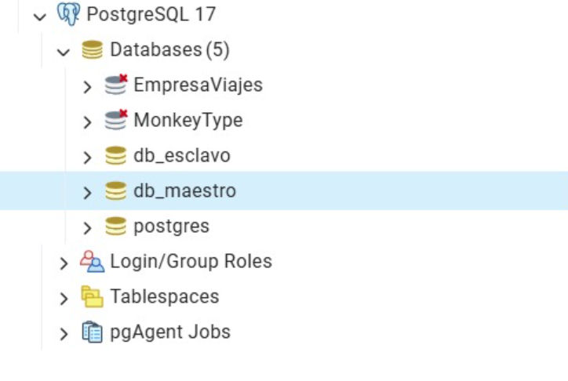
Ilustración 1 Bases de datos (Maestro y Esclavo)
Para simular la distribución, crearemos dos bases de datos:
db_maestro: Recibirá las operaciones de escritura.
db_esclavo: Simulará el nodo de lectura.

PASO 2: Configurar la tabla en el MAESTRO
- Primero creamos la tabla productos
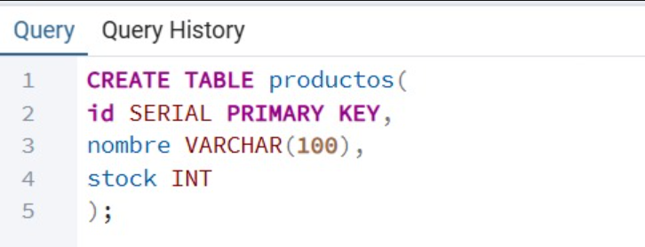
Ilustración 2 Tabla productos
Creamos la tabla productos para nuestro inventario.

- SEGUNDO ingresamos datos iniciales
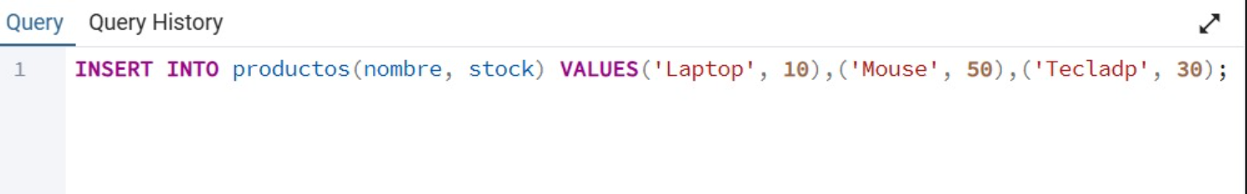
Ilustración 3 Ingreso de datos

Poblamos la tabla con datos de prueba.
- TERCERO verificamos q los datos se hayan insertado
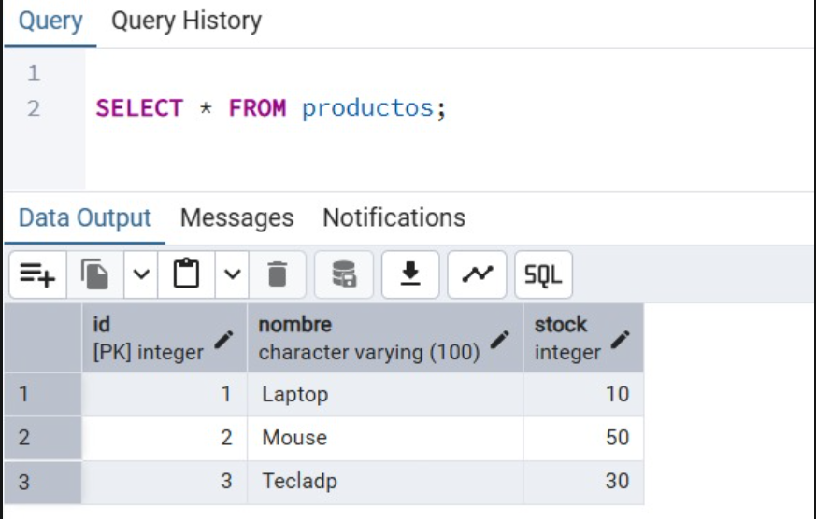
Ilustración 4 Verificación de datos
Confirma que los datos existen
PASO 3: Crear el trigger de replicación (simulado)
- En la misma ventana de db_maestro:
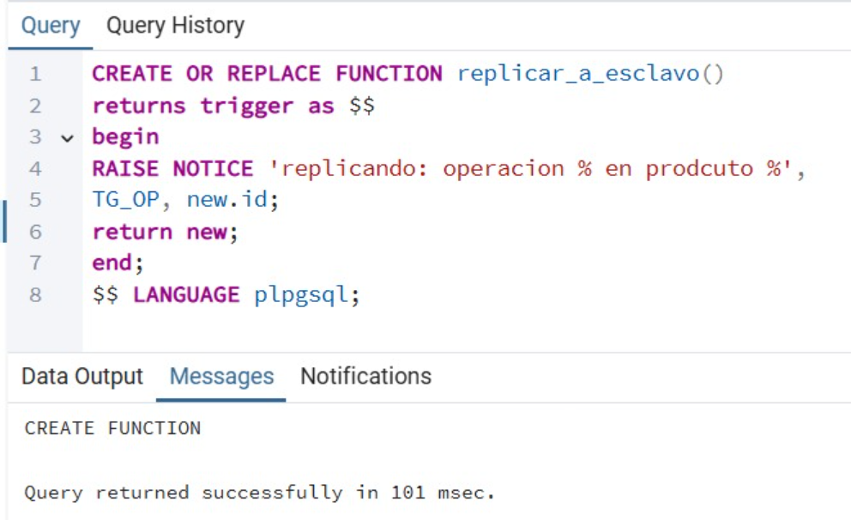
Ilustración 5 Función de replicación
Esta función captura la operación y notifica qué está ocurriendo.
TG_OP detecta el tipo de operación y NEW.id captura el identificador del registro modificado.
- Crear el trigger
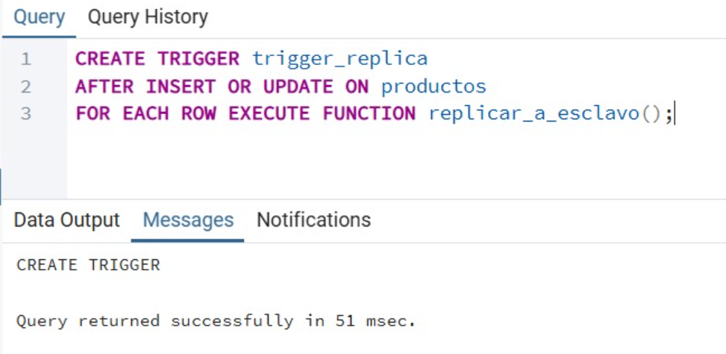
Ilustración 6 Creación del trigger
Vinculamos la función anterior a la tabla productos para que se ejecute después de insertar o actualizar.
PASO 5: Demostración de control de concurrencia con BLOQUEOS M
Abre DOS ventanas de Query diferentes, AMBAS conectadas a db_maestro
- En la PRIMERA ventana
Transacción 1: Iniciar y bloquear
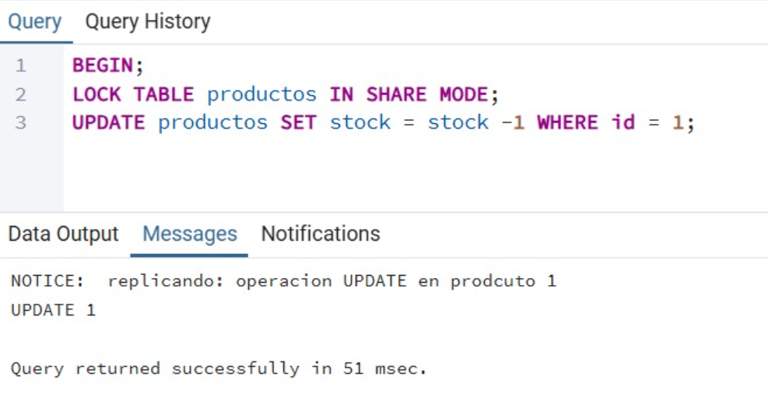
Ilustración 7 Ventana 1
Iniciamos una transacción y bloqueamos la tabla intencionalmente.
En este punto, la transacción está abierta y el recurso está bloqueado. No ejecutes COMMIT todavía.
- En la SEGUNDA ventana:
- Transacción 2: Intentar modificar mismo dato
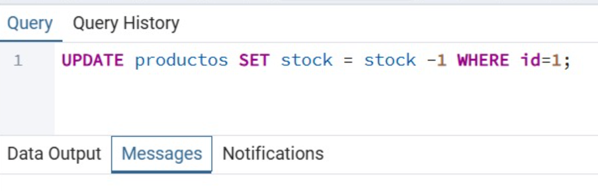
Ilustración 8 Ventana 2
Verás que la consulta se queda "cargando" o en espera. Esto ocurre porque la Ventana 1 tiene el bloqueo activo.

- Regresa a la PRIMERA ventana
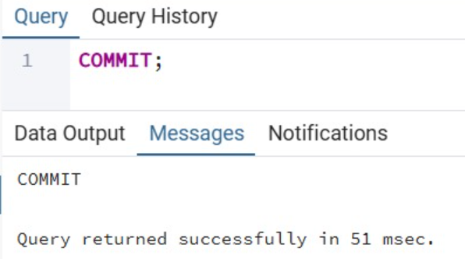
Ilustración 9 Commit ventana 1
Inmediatamente después de hacer el COMMIT en la Ventana 1, verás que la Ventana 2 se desbloquea y completa su ejecución automáticamente.
- Ve a la SEGUNDA ventana y verás que ya se puede ejecutar.
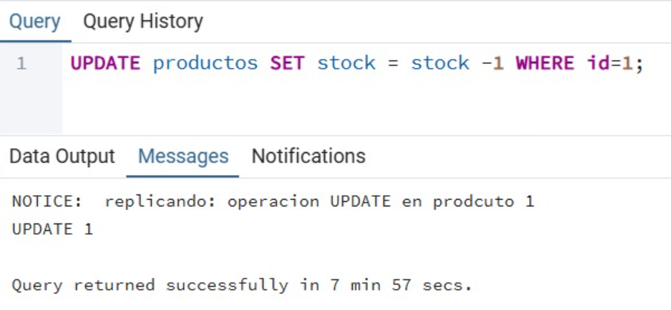
Ilustración 10 Verificación ventana 2
PASO 6: Verificar resultados finales
En cualquier ventana:
- VENTANA 1
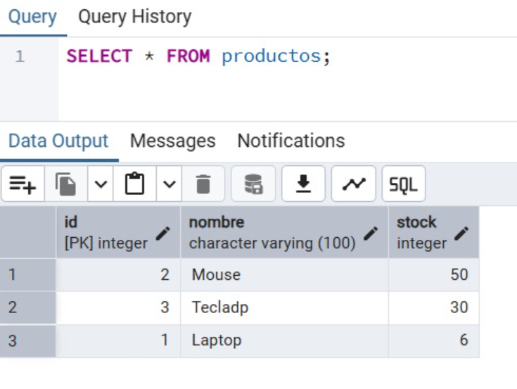
Ilustración 11 Resultado final ventana 1

- VENTANA 2
Ilustración 12 Resultado final ventana 2
En cualquiera de las ventanas, consulta el estado final.

  - Resultados obtenidos

- Se logró configurar correctamente la replicación, permitiendo que las bases de datos mantengan copias actualizadas sin intervención manual.
- Se verificó que los cambios en el servidor principal se reflejan en los servidores secundarios, confirmando que la sincronización funciona de manera estable.
- Se comprobó una mejora en el rendimiento del sistema, ya que las consultas distribuidas reducen la carga del servidor principal.
- Se identificaron posibles fallas de comunicación o retrasos de sincronización, lo que permitió entender mejor los puntos críticos que deben monitorearse para mantener la consistencia de los datos.

  - Habilidades blandas empleadas en la práctica

☐ Liderazgo
☒ Trabajo en equipo
☐ Comunicación asertiva
☐ La empatía
☐ Pensamiento crítico
☐ Flexibilidad
☐ La resolución de conflictos
☐ Adaptabilidad
☒ Responsabilidad
Se utilizo GitHub para realizar el trabajo en equipo donde cada uno aporto para realizar la guía Ape además adjunto el link de invitación al GitHub https://github.com/JhonDriguez/APE_APE-5.-REPLICACION-DE-DATOS- , también le debe haber llegado al correo la invitación para que sea colaborador.

  - Conclusiones

- La replicación de datos mejora la disponibilidad y continuidad del servicio, ya que mantiene copias sincronizadas que permiten seguir trabajando incluso si un nodo falla.
- Permite distribuir la carga de trabajo y optimizar el rendimiento, porque los usuarios pueden acceder a la copia más cercana o menos saturada sin afectar al servidor principal.
- Su correcta implementación requiere planificación y control, especialmente en la sincronización, el tipo de replicación elegido y la detección de conflictos, para garantizar que la información se mantenga consistente y actualizada.

  - Recomendaciones
- Definir el tipo de replicación adecuado (snapshot, transaccional o mezcla) según la frecuencia de cambios y el nivel de consistencia que realmente necesita el sistema.
- Monitorear constantemente el estado de los servidores replicados, verificando latencia, errores de sincronización y posibles conflictos para evitar inconsistencias.
- Asegurar la red y las conexiones entre los nodos, usando autenticación, cifrado y buenas prácticas de seguridad para proteger la información que se replica.

  - Referencias bibliográficas
[1] “Replicación de los datos – Bases de datos distribuidas”, Instituto Consorcio Clavijero. Curso online. Consultado: nov. 2025. Disponible en: https://cursos.clavijero.edu.mx/cursos/080_bdd/modulo3/contenidos/tema3.3.html
[2] “What is Data Replication?”, IBM. Consultado: nov. 2025. Disponible en: https://www.ibm.com/mx-es/think/topics/data-replication

  - Anexos
